Jueves, 7 de junio de 2007 
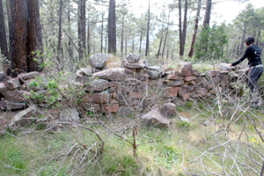
LA INCIDENCIA DEL PROGRAMA AMARGA MEMORIA EN LA PROVINCIA
Parapetos entre el rodeno
El campamento de los maquis y el Alto de la Cruz se acondicionarán
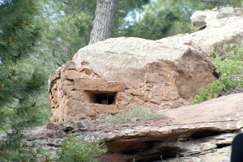
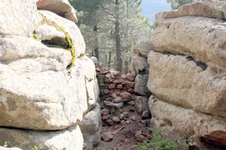
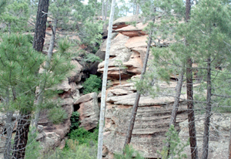
P. FUERTES / Teruel
Los parapetos de piedra seca del Alto de la Cruz, en Bezas, se camuflan entre pinares de rodeno, jaras y sabinas. Al otro lado del camino, un fortín con ventanas de tirador está encaramado a la roca roja y no lejos de allí la piedra esconde cavidades donde se guardaba la munición. Son vestigios de la Guerra Civil que ahora el Gobierno de Aragón pretende acondicionar para facilitar la visita.
Esta actuación se encuentra dentro del programa Amarga Memoria, para la recuperación de la historia reciente de la comunidad autónoma, que incluye entre sus actuaciones la señalización de escenarios de la Guerra
Civil y de la posguerra, donde se ubica el campamento de los maquis, apartado una decena de kilómetros del Alto de la Cruz, cerca de Tormón pero en el término municipal de Albarracín.
Según el director general de Patrimonio del Departamento de Educación, Cultura y Deporte del Gobierno de Aragón, Jaime Vicente, la intención del programa Amarga Memoria es ofrecer una “visión general” de los que supuso el conflicto bélico y sus consecuencias en este territorio. A la hora de decidir las primeras intervenciones a realizar se ha tenido en cuenta lo que existe y lo que ya se ha recuperado, como las trincheras de Sarrión.
En el caso del Alto de la Cruz y del Campamento de los Maquis las actuaciones previstas en el entorno permitirán “hacer visitable”, dos hitos diferentes, señaló Vicente. Por un lado, hay restos de la época de la guerra civil y en concreto del mando nacional en el Alto de la Cruz que “se señalizarán, se limpiarán y recuperarán” y por otro el campamento de los maquis permitirá ver cómo vivían, con la recuperación y la explicación de
los lugares donde dormían, y que tenían unas características especiales debido a la forma de vida de sus moradores. Se trata de restos camuflados porque ellos tenían que hacerse camuflables.
En este campamento, que sirvió de escuela de guerrilleros, se hará una intervención similar a la de los restos de Alto de la Cruz. Se están redactando los proyectos y la intención del Departamento es que la ejecución se realice este mismo año.
En concreto, en el campamento se incluye la excavación de la zona de los dormitorios, la consolidación de estructuras y de las escaleras de piedra, la delimitación de zonas de observación, el acondicionamiento del itinerario de visita, la señalización y la instalación de paneles explicativos.
Piedra Seca
Fernando Martínez de Baños ha levantado topográficamente estos dos
vestigios de la Guerra Civil y la Posguerra, como está haciendo con otros vestigios del resto de Aragón, y en el caso del parapeto del Alto de la Cruz destaca su construcción en piedra seca, y la ausencia del hormigón, frecuente en otros parapetos y trincheras que quedan desperdigadas por el territorio turolense. Resalta además el entorno arbolado, a diferencia de otros enclaves ubicados al intemperie.
El campamento de los La Agrupación Guerrillera de Levante y Aragón tuvo en este campamento una escuela de guerrilleros.
Para su localización, ha sido necesario los testimonios de los que por allí pasaron entre 1944 y 1947 y los partes que daban la Guardia Civil tras los ataques, ya que hay que tener en cuenta que estaba preparado para tener que abandonarlo en cualquier momento si había que salir huyendo.
Cambian las placas franquistas
de las calles de Castellote
Subvenciones para publicaciones, documentales y jornadas
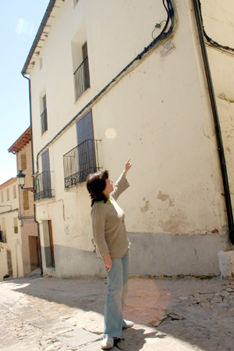
P. F. / Teruel
El cartero de Castellote se habrá acostumbrado ya a los nuevos nombres de las calles de este municipio turolense. El Ayuntamiento de la localidad solicitó al Gobierno de Aragón una subvención para cambiar los nombres franquistas que todavía quedaban en algunas de las calles del pueblo y ya lo han hecho. Se acogieron así a una de las actuaciones del programa Amarga Memoria, un amplio proyecto que el Gobierno de Aragón inició el año pasado para la recuperación y la difusión de la historia reciente de la comunidad autónoma.
Las calles de Castellote han vuelto a llamarse cómo se denominaban antes de la época franquista y así la de José Antonio Primo de Rivera es ahora -y lo fue antes- la Cuesta de la Virgen del Agua, Queipo de Llanos es de nuevo la calle Planillo y Generalísimo Franco es Marqués de Lerna.
En la mayoría de las calles se ha sustituido una placa por otra pero curiosamente en la calle Losado apareció la placa original debajo de la que se quería sustituir y será la que después de década dé nombre de nuevo a la calle.
Ésta es sólo una de las actuaciones acogida al programa Amarga Memoria. Otros Ayuntamientos han solicitado la colocación de un monolito para señalizar una fosa común donde descansan restos de combatientes del Frente de Teruel como en Cuevas de Almudén.
En otros consistorios, como en el de Mas de las Matas, la subvención del Gobierno de Aragón dentro de Amarga Memoria se destina a la difusión con el boletín El sueño imaginario.
El director general de Patrimonio del Gobierno de Aragón, Jaime Vicente, explicó que el programa “incide en distintos aspectos para la recuperación de la historia” que pasan por la investigación, los monumentos o actos conmemorativos o la identificación de restos para saber a quién pertenecen los restos encontrados en fosas o enterramientos, aunque en estos casos la financiación no se extiende a la exhumación de los restos, que es objeto de subvenciones de otros programas.
Asociaciones y particulares también solicitaron subvenciones de Amarga Memoria par desarrollar documentales, publicaciones o jornadas. Los proyectos fueron seleccionados por un jurado entre las solicitudes presentadas en esta primera convocatoria
Amarga Memoria subvenciona documentales que abordan diferentes aspectos relacionados con el periodo de la reciente historia de Aragón y que abarcan temas diversos, relacionados con el conflicto bélico y sus consecuencias en las décadas posteriores.
La columna Casas Sala/ Fernández Bufanda que partió el 23 de julio de 1936 desde Castellón para recuperar Teruel, y en el que se produjo una sublevación, es objeto de un documental de Ignacio Sirera. Los republicanos aragoneses en campos de concentración alemanes o el movimiento obrero en Aragón centran otros de los documentales subvencionados por el programa.
Amarga Memoria apoya además jornadas, publicaciones, la realización de un mapa de fosas comunes o de un archivo digitalizado de testimonios.
Diversidad de proyectos
Las ayudas del programa Amarga Memoria van dirigidas a Ayuntamientos y a asociaciones sin ánimo de lucro y particulares. Dentro de la provincia de Teruel se benefician diferentes proyectos:
• Dentro de las subvenciones del Fondo Local, el Ayuntamiento de Mas de las Matas recibe 2.000 euros para la edición del boletín El Sueño Igualitario, del que a lo largo de 2007 se van a confeccionar 15 números que llegan a unas 8.000 direcciones de correo electrónico, y que va a ser complemento de el coloquio El republicanismo en la historia de Teruel.
• El Ayuntamiento de Castellote recibe 1.500 euros para la sustitución de los carteles de seis calles que mantiene nombres alusivos a la dictadura.
• El Ayuntamiento de Cuevas de Almudén recibe 389, 76 euros para la colocación de un monolito al pie de una fosa común donde se encuentran restos de combatientes que murieron en el Frente de Teruel.
• En el apartado de particulares se subvenciona con 12.000 euros el documental La sangre y la memoria de Ignacio Sirera Serrano sobre los hechos ocurridos en relación a la columna Casas Sala/ Fernández Bufanda.
• Dentro de las publicaciones beneficiadas, la Asociación Pozos de Caudé recibe 2.000 euros para publicar el informe de exhumación de la fosa común localizada en los Llanos de Caudé.
• El Centro de Estudios del Jiloca recibe 3.000 euros para publicar la reedición de la obra republicana de Adelino Gómez Latorre.
• En el apartado de becas de investigación, Alexia Sanz y Manuel Ramos reciben 12.000 euros para el trabajo de investigación Peligro, riesgo y guerra. Memorias de riesgo en la comarca de Gúdar-Javalambre, en el que pretenden recuperar desde un enfoque antropológico aquellos relatos que hablen de conceptos que representen una amenaza tales como el hambre, la guerra, la enfermedad o la despoblación en esta comarca.
Cinco trabajos analizan desde el fin de la República
hasta el del Franquismo
Becado un proyecto de dos profesores de la Facultad de Ciencias Sociales
REDACCIÓN / Teruel
Dentro del programa Amarga Memoria, el Gobierno de Aragón ha concedido cinco becas de investigación dotadas con 12.000 euros cada una. Los trabajos abarcan temas que van desde el final de la II República al final del franquismo en Aragón. Los profesores de la Facultad de Ciencias Sociales de Teruel Alexia Sanz y Manuel Ramos han presentado el trabajo sobre Peligro, riesgo y guerra. Memorias de riesgo en la Comarca de Gúdar-Javalambre.
Alexia Sanz explicó ayer que el trabajo abarcará de los años 30 a los 80 del siglo XX y analizará diferentes riesgos desde el punto de vista antropológico con incidencia en los causados por la Guerra Civil y su influencia en la vida cotidiana de los habitantes de la comarca de Gúdar-Javalambre. Se abordará temas como la presencia de los maquis en la zona y la escasez y el hambre que en diferentes periodos vivieron los habitantes de las localidades de la comarca.
Los investigadores se han centrado de momento en la recopilación de fuentes y posteriormente se trabajará en la reconstrucción de los hechos a partir de los archivos y “lo más interesante” de testimonios y fuentes orales.
Otros trabajos de investigación premiados abarcan diversos temas. Règinne Illion aborda la Legislación Republicana y mujeres en Aragón, centrándose en las mujeres de la II República en Huesca y comparándolo con lo ocurrido en Zaragoza.
José Luis Ledesma y Víctor Manuel Lucea han presentado un trabajo sobre Conflictividad social y lucha armada en Aragón , que se centra en el Aragón oriental en los años de la República, guerra y posguerra y en la II República como umbral de la fractura social y el enfrentamiento armado.
Las organizaciones del Partido Comunista a través de la historia y vida de sus protagonistas: Carmen Casas y Leandro Saún son estudiadas por Irene Abad e Iván Heredia, que se centra en la actividad política en Zaragoza.
Por último, Guerra y preguerra en las Cinco Villas, es el trabajo de José Antonio Remón, un estudio histórico y documental que abarca desde 1936 a 1939 en la comarca.

